**LAPORAN PRAKTIKUM 3**

**SQL CONSTRAINT**



Oleh:

Dipca Anugrah (312210666)

**PROGRAM STUDI TEKNIK INFORMATIKA**

**FAKULTAS TEKNIK**

**UNIVERSITAS PELITA BANGSA**

**2022/2023**

# SQL Constraint

Adalah aturan atau batasan yang diterapkan pada tabel dan kolom dalam database untuk memastikan integritas data dan menjaga konsistensi struktur dan nilai data. Constraint dapat digunakan untuk menerapkan aturan bisnis, membatasi tipe data yang diterima, memastikan keunikan nilai, dan menjaga keterkaitan antara tabel dalam hubungan basis data.

# Implementasi CONSTRAINT FOREIGN KEY

Berikut ini adalah langkah-langkah dan penerapan dalam pengimplementasian CONSTRAINT FOREIGN KEY pada Tabel mahasiswa dalam kolom kd_ds

## Pastikan kamu sudah mempunyai sebuah database yang berisi Tabel mahasiswa dan Tabel dosen, dan juga didalam tabel tersebut sudah berisi sebuah data. Berikut adalah contohnya:

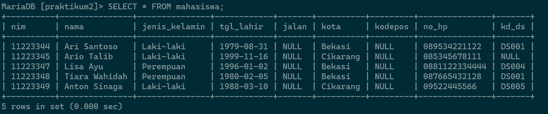Data dalam tabel mahasiswa

Data dalam tabel dosen

## Didalam tabel mahasiswa tersebut sudah terhubung dengan tabel dosen menggunakan perintah untuk menambahkan CONSTRAINT dan FOREIGN KEY, berikut adalah perintahnya:

* Pada CREATE TABLE

CREATE TABLE mahasiswa(

nim VARCHAR(10) NOT NULL,

nama VARCHAR(100) NOT NULL,

kd_ds VARCHAR(10),

PRIMARY KEY(nim),

CONSTRAINT fk_DosenWali FOREIGN KEY (kd_ds)

REFERENCES dosen(kd_ds)

* Pada ALTER TABLE

ALTER TABLE mahasiswa

ADD CONSTRAINT fk_dosenwali FOREIGN KEY (kd_ds) REFERENCES dosen(d_ds);

## Lakukan penambahan data pada tabel mahasiswa dengan mengisi kd_ds yang belum ada pada data dosen. Pada saat kita melakukan perintah tersebut akan ada terjadi kondisi eror

Perintah:

UPDATE mahasiswa

SET kd_ds = 'DS011' WHERE nim = 112233445;

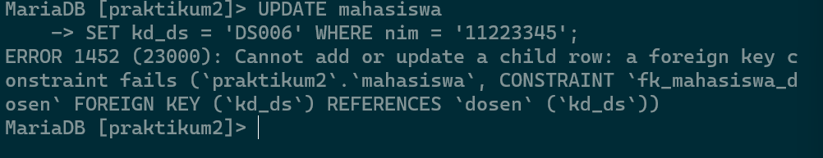Output:

Kesalahan yang Anda temui terjadi karena ada kesalahan dalam penambahan atau pembaruan data di tabel "mahasiswa" yang melanggar keterkaitan kunci asing (foreign key constraint) yang ditetapkan. Pesan kesalahan menunjukkan bahwa keterkaitan tersebut diberi nama "fk_dosenwali" dan merujuk pada kolom "kd_ds" di tabel "dosen".

## Hapus satu record data pada tabel dosen yang telah dirujuk pada tabel mahasiswa.

Pada saat Anda ingin menghapus satu record pada tabel dosen akan terjadi dua kondisi yakni:

1. Kondisi eror

Perintah :

DELETE FROM dosen WHERE kd_ds = 'DS001';

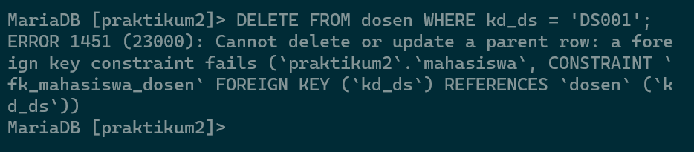Output :

Kesalahan yang Anda temui terjadi karena ada kesalahan dalam penambahan atau pembaruan data di tabel "mahasiswa" yang melanggar keterkaitan kunci asing (foreign key constraint) yang ditetapkan. Pesan kesalahan menunjukkan bahwa keterkaitan tersebut diberi nama "fk_dosenwali" dan merujuk pada kolom "kd_ds" di tabel "dosen".

1. Kondisi Success

Pada kondisi success disini Anda harus memasukan perintah CASCADE perintah tersebut berfungsi untuk mengijinkan adanya perubahan atau penghapusan data pada tabel induk hal ini juga akan berpengaruh pada tabel anak yang terkait.

Perintah :

SHOW CREATE TABLE  mahasiswa;

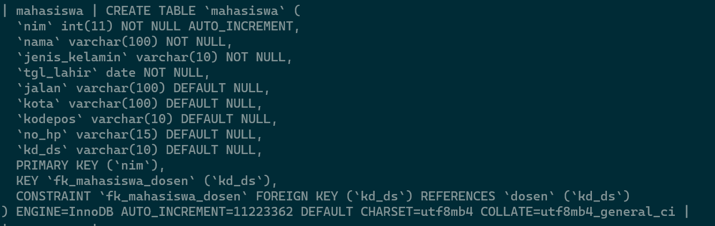Perintah diatas akan menampilkan constraint yang sudah dibuat sebelumnya.

Selanjutnya masukan perintah:

ALTER TABLE mahasiswa

DROP FOREIGN KEY fk_mahasiswa_dosen,

ADD CONSTRAINT fk_dosenwali FOREIGN KEY (kd_ds) REFERENCES dosen(kd_ds) ON UPDATE CASCADE ON DELETE CASCADE;

Output :

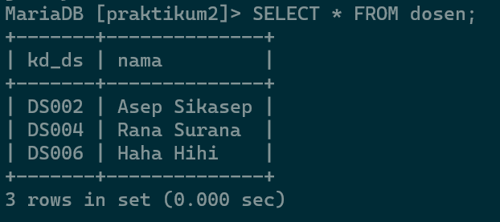Tabel dosen:

Tabel mahasiswa:

## Ubah mode menjadi ON UPDATE CASCADE ON DELETE RESTRICT

Perintah :

ALTER TABLE <table>

DROP FOREIGN KEY <nama_constraint_lama>,

ADD CONSTRAINT <nama_constraint_baru> FOREIGN KEY (field) REFERENCES <table_references(filed_references)> ON UPDATE CASCADE ON DELETE RESTRICT;

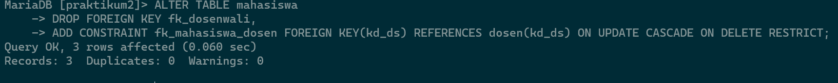Output :

## Lakukan perubahan data pada tabel dosen (kd_ds)

Perintah :

UPDATE dosen

SET kd_ds = 'DS006' WHERE nama = 'Haha Hihi';

Output :

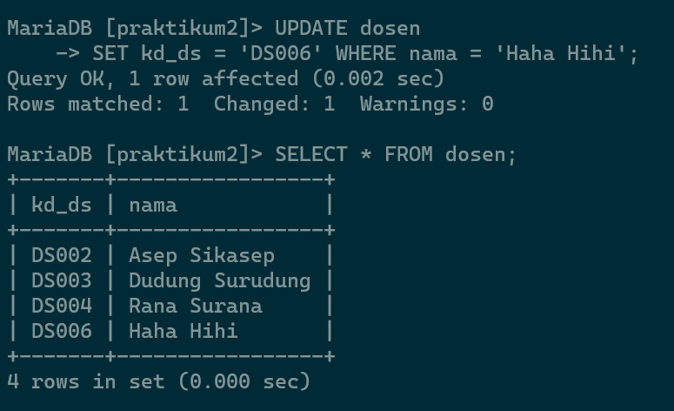

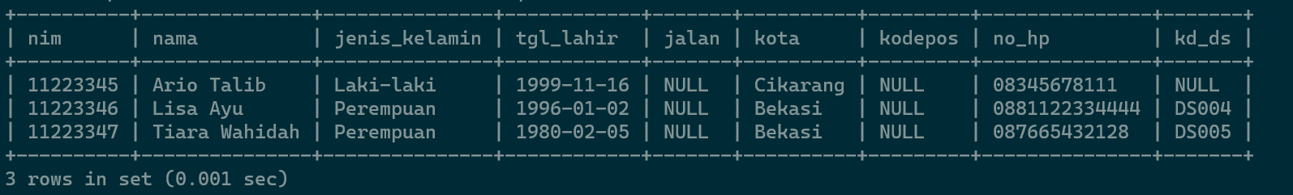

## Lakukan penghapusan data pada tabel dosen

Perintah :

DELETE FROM dosen WHERE nim = 'DS003';

Output :



## Ubah mode menjadi ON UPDATE CASCADE ON DELETE SET NULL

Perintah :

ALTER TABLE <table>

DROP FOREIGN KEY <nama_constraint_lama>,

ADD CONSTRAINT <nama_constraint_baru> FOREIGN KEY (field) REFERENCES <table_references(filed_references)> ON UPDATE CASCADE ON DELETE NOT NULL;

Output :



## Lakukan penghapusan data pada tabel dosen

Perintah :

DELETE FROM dosen WHERE nim = 'DS006';

Output :

